CaseCloud测试报告

版本 <1.0>

修订历史记录

|  |  |  |  |
| --- | --- | --- | --- |
| **日期** | **版本** | **说明** | **作者** |
| 2020-05/10 | 1.0 | 对CaseCloud进行GUI测试，对其进行测试统计及缺陷分析 | 王笑然、褚宇轩、王志远、吕艺 |
|  |  |  |  |
|  |  |  |  |
|  |  |  |  |

目录

1. 简介 4

1.1 目的 4

1.2 范围 4

1.3 参考资料 4

1.4 概述 4

2. 测试概要 4

3. 测试环境 4

4. 测试结果及分析 5

4.1 缺陷统计 5

5. 测试过程及结果 5

5.1 系统登录测试 5

5.2 Cookie测试 5

5.3 LocalStorage测试 6

5.4 界面跳转功能 6

5.5 新建表单测试 6

6. 测试结论与建议 7

测试报告

# 简介

## 目的

该测试报告将项目的测试过程及结果写成文档，对发现的问题和缺陷进行分析，为纠正软件存在的质量问题提供依据，对CaseCloud应用进行质量评估。

## 范围

此报告覆盖的是定义、首字母缩写词和缩略语

无

## 参考资料

《测试计划》

《Software Testing􀀅A Craftsman’s Approach Fourth Edition》Paul C. Jorgensen􀀅2014

《软件测试：第3版》，人民邮电出版社，2011

## 概述

本项目为翀云系统，目的是为了给破产案件中的债权人、管理人提供更为便捷的管理方式及更好的用户体验，我们选取其中的用户登录至信息披露流程进行测试。

# 测试概要

测试时间：2020-06-10

测试方法：GUI测试(包括路径测试和数据流测试)

测试人员：王笑然，褚宇轩，王志远,吕艺

测试内容：使用 java的Selenium包对casecloud的用户登录和信息披露流程进行gui测试

# 测试环境

软件：Idea junit, Maven, Chrome, Chrome driver，Selenium

硬件：笔记本电脑

# 测试结果及分析

## 缺陷统计

**表2 缺陷严重程度**

|  |  |  |  |  |  |
| --- | --- | --- | --- | --- | --- |
| **严重程度** | **致命** | **严重** | **一般** | **细微** | **总数** |
| **缺陷个数** | 0 | 0 | 0 | 0 | 0 |
| **占缺陷百分比** | 0% | 0% | 0% | 0% | 0% |

# 测试过程及结果

## 系统登录测试

在这里我们通过输入用户名和密码后点击登陆按钮登录系统。

这里涉及到输入框以及按钮等元素操作，期望测试结果是跳转到登陆后的界面。

测试结果如下：

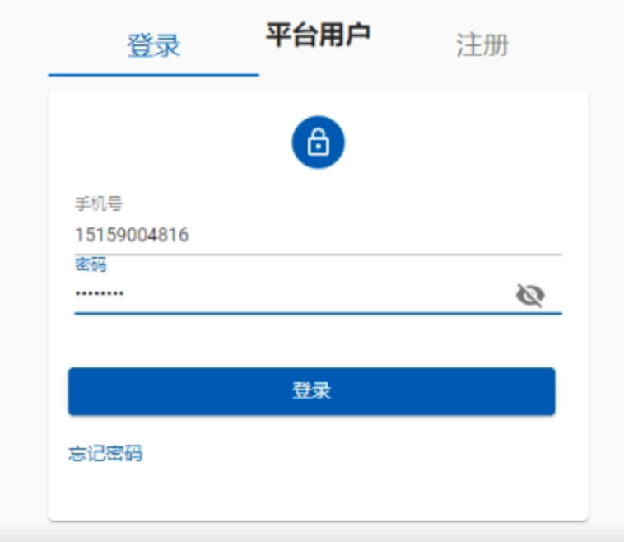 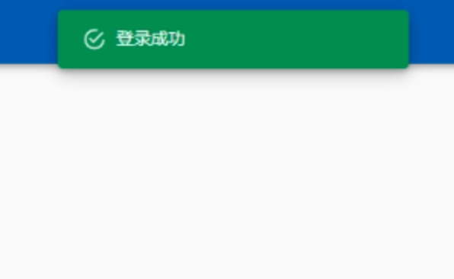

## Cookie测试

在网站中我们使用了Cookie。为了进行测试，在用户登录前后我们分别打印了Cookie值。具体结果如下：



## LocalStorage测试

在我们登陆了系统之后，我们打印了localStorage的值进行测试。具体的测试结果如下：

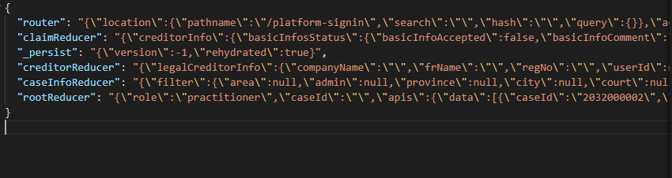

## 界面跳转功能

在这里我们通过Selenium点击界面元素，跳转到信息披露界面。这里涉及到按钮选择以及界面跳转功能。

期望测试结果是成功跳转到信息披露界面。

测试结果如下：

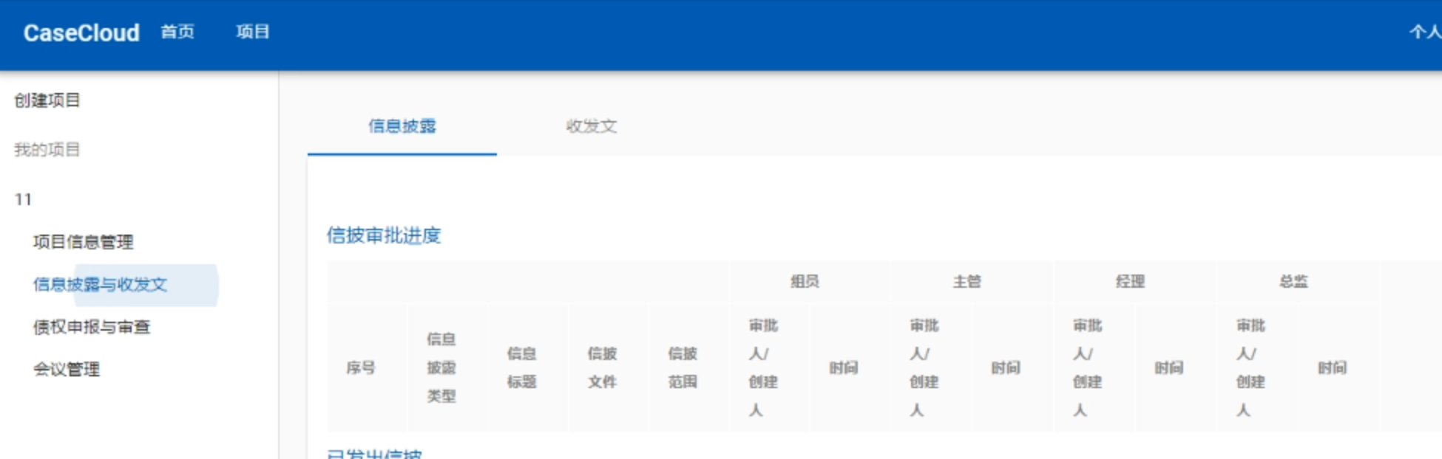

## 新建表单测试

在这里我们点击新建按钮，通过下拉框选择信息披露了类型，输入标题，之后进行文件上传，再进行多选选择信息披露范围，最后点击提交按钮。

期望测试结果为成功创建表单。

测试结果如下：

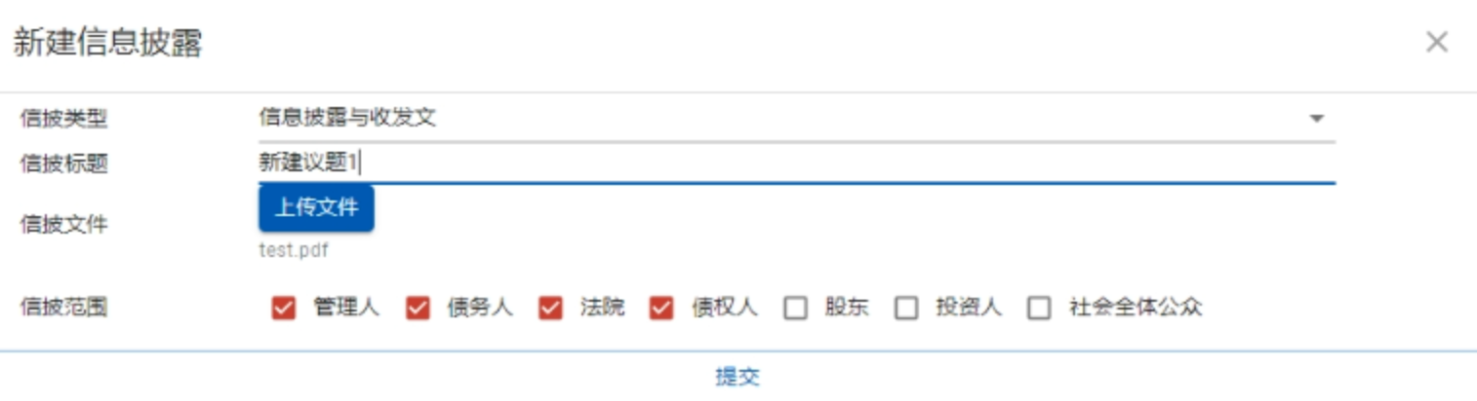

# 测试结论与建议

从我们的测试结果来看， 软件基本无异常，这说明我们的网页的绝大多数功能都正常运行。

希望之后可以规范代码流程，增加可读性，改善性能。